CA187 Scheda creata il 6 luglio 2025; Ultimo aggiornamento 7 aprile 2026
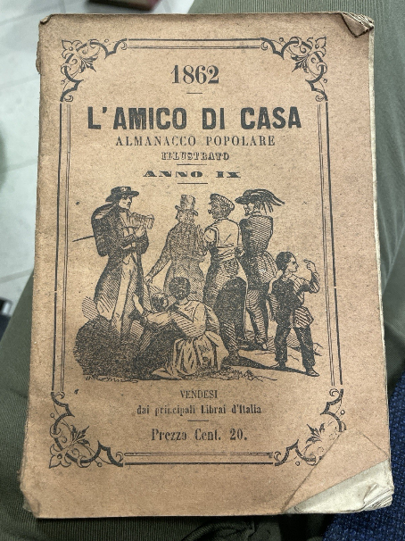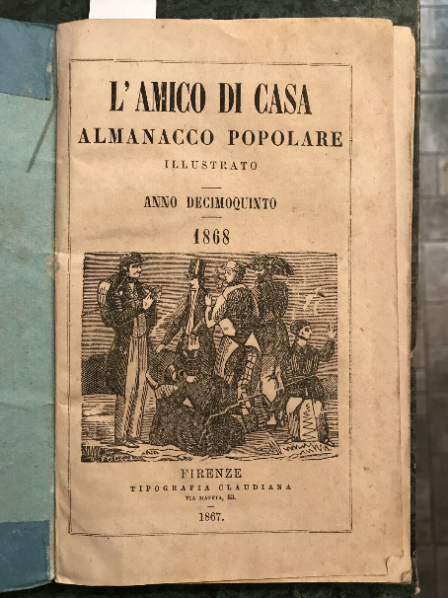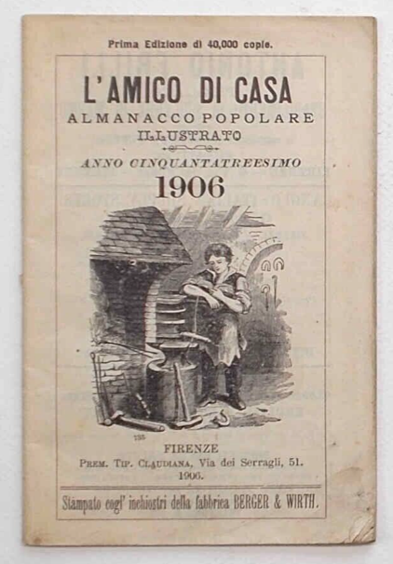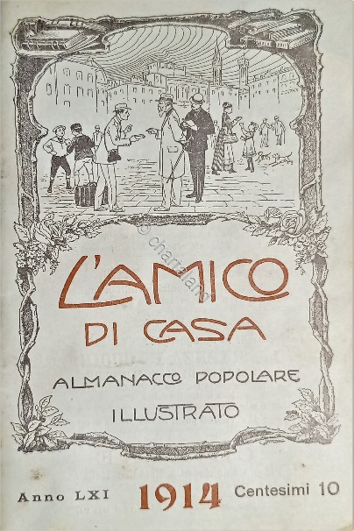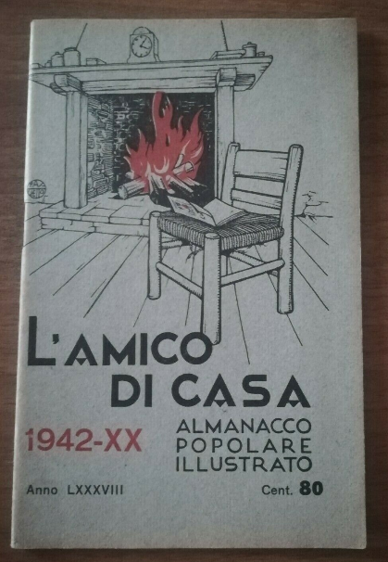
Descrizione storico-bibliografica
L'*amico di casa : almanacco popolare illustrato .... - Anno 1 (1854)-anno 88 (1942). - Torino : Tipografia degli artisti A. Pons, [1854-1942]. – 88 volumi : ill. ; 16 cm. ((Annuale. – L’editore varia: Stamperia dell'Unione Tipografica (1860); Firenze: Claudiana (1865). - TO00174419

L'*amico delle famiglie : almanacco popolare illustrato. - Firenze : Tipografia Claudiana, [1870?-1873?]. – 4 volumi : ill. ; 17 cm. ((Annuale. - Descrizione basata su: Anno 4 (1873). - TO01948809

Soggetto: Almanacchi – 1854-1942

